目录
安装、配置jdk 2
修改后缀名 4
安装、配置tomcat 5

Windows下配置

安装、配置jdk
- 安装jdk-6u20-windows-i586
- 配置
1
安装好后，直接右击【我的电脑】--【属性】，在弹出的对话框中选择【高级系统设置】
在弹出的对话框中选择【高级】选项卡下的【环境变量】
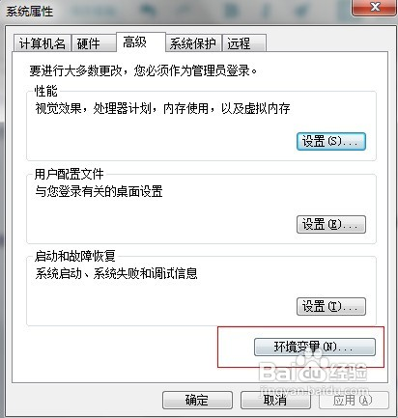
3
在弹出的对话框，单击【系统变量】下的【新建】按钮，在弹出的对话框中填入变量名 JAVA_HOME ,变量值：C:\Program Files\Java\jdk1.7.0_04
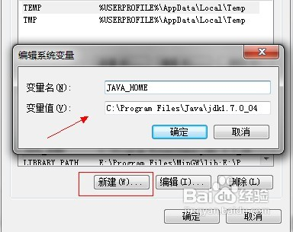
4
按照同样的方式创建系统变量classpath，变量名为 classpath，变量值为：
.;%JAVA_HOME%\lib;%JAVA_HOME%\lib\tools.jar (注意开头的.和;)
5
还要在已有的系统变量 path 的变量值的最后加入以下变量值：
;%JAVA_HOME%\bin;%JAVA_HOME%\jre\bin
6
配置结束
- 验证是否成功
在D盘下新建文件夹test，并在文件夹中新建记事本文件，改名为Hello.java 并写入以下代码，保存：
public class Hello{
public static void main(String []args){
System.out.println("Hello world!");
}
}
2
点击开始按钮，在搜索栏中输入cmd，直接按回车，打开命令窗口
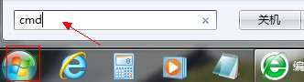
3
java文件位置是 D:\test\Hello.java 在命令窗口直接输入 d: 来打开D盘
4
然后输入 cd test命令打开 test文件夹
5
然后先后输入javac Hello.java 和java Hello 命令，结果如下所示说明配置成功
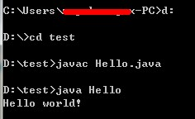

修改后缀名
要想修改后缀名为.java，先就要显示后缀名：控制面板 -> 文件夹选项（查看方式：大图标） -> 查看 -> 取消勾选“隐藏已知文件类型的扩展名”。

安装、配置tomcat
- 安装jdk
- 将“apache-tomcat-7.0.41”复制到安装目录中（如“D:\Server\”）
- 右击我的电脑—属性—高级系统设置—环境变量
- 添加TOMCAT_HOME、CATALINA_HOME系统变量，值为文件路径，如D:\Server\apache-tomcat-7.0.41
- 在“系统变量”中找到Path变量，双击打开Path变量，在“变量值”的最后面添加“%TALINA_HOME%\bin;%TALINA_HOME%\lib\servlet-api.jar”（注意每段要用分号;隔开）
- 在cmd中进入文件目录，如D:\Server\apache-tomcat-7.0.41\bin，输入service.bat install，安装Tomcat7服务项，然后进入控制面板—系统和安全—管理工具—服务，找到 Apache Tomcat Tomcat7服务项，右击该项，点“启动”，启动该服务
- 打开浏览器，地址栏输入http://localhost:8080 或http://127.0.0.1:8080 如果出现tomcat示例主页，则表示服务器安装成功

也可以在D:\Server\apache-tomcat-7.0.41\bin中运行startup.dat和tomcat7.exe来测试服务器是否安装成功。
在控制台运行bin目录中shutdown.bat可以关闭服务器。
若无法访问tomcat主要或者无法启动startup.dat，可能是8080端口被占用了，可以用netstat -a 命令查看一下。如果8080端口被占用了，可以修改tomcat的访问端口，方法如下：找到D:\Server\apache-tomcat-7.0.41\conf目录下的server.xml文件，打开该文件，找到以下内容 <Connector port="8080" protocol="HTTP/1.1" connectionTimeout="20000" redirectPort="8443" /> 将其中的 port="8080"改为 port="9090"即可 注：每次需要启动tomcat服务器都要运行startup.bat文件。如果觉得麻烦可以把服务里启动类型设置为自动。但这样开机速度会慢些。

